 　2024年8月吉日

**公益社団法人日本技術士会 中部本部 秋季講演会**

公益社団法人日本技術士会 中部本部

公益社団法人日本技術士会中部本部が主催する秋季講演会のご案内です。

今回も会場とウェブのハイブリッドで開催致します。

1. 日時：　2024年9月28日 （土） １３：20～１6：5０ （受付、接続開始 1３：00～）

２．場所：　**ツドイコ名駅東カンファレンスセンター　及び　WEB 【ハイブリッド開催】**

３．プログラム：

13：２0～13：３0　　中部本部長　挨拶

13：３0～15：00　　講演１　**「経営工学技術の応用展開(利益/段取り/複業/他業界展開)」**

**小松　加奈　氏**

**技術士(経営工学部門)・大手食品メーカー勤務・利益改善コンサルタント(複業)**

汎用的に活用できる経営工学技術を基に「効率的な利益改善」「段取り技術を用いた会社員・個人　　事業主・育児・遊びの並立」「スキル・資格を活かした複業具現化」「製造業以外への支援展開」も行って　　いる。各事例を技術的理論と応用実践を交えて紹介する。

　15：００～１５：１５　　休憩

　１５：１５～１６：４５　　講演２　**「民間航空機開発におけるDX」**

**山口　泰弘　氏**

**三菱重工業株式会社　民間機セグメント　DX推進室　主幹プロジェクト統括（工学博士）**

大規模な複雑系システムである民間航空機の開発における、Systems　EngineeringやDX活用に関する世界的な動静や課題点について説明する。特にMBSE(Model Based Systems Engineering)手法を適用した場合の効果と狙いについて事例を交えて紹介する。

　16：4５～16：50　　まとめ

　１７：１５～　　　　　　　懇親会　　**ワイン食房ルパン　名駅3丁目店**

**会費：4，５00円（講習会会場の受付にてお支払いください）**

４. 講演会参加費 :　日本技術士会 正会員･準会員 1,000円 / 非会員 2,000円

５. 申込方法 :

下記の日本技術士会HP CPD行事一覧（新申込システム）からお申し込みください 。

**[注]「主催者への連絡事項」の欄に、懇親会にご参加されるかどうか、必ずご記載ください。**

日本技術士会HP CPD行事一覧（新申込システム）

<https://www.engineer.or.jp/kaiin/password/cpdevent/cpdeventlist.php>

※　お申し込みの方に、後日、講演会の参加方法と招待メールをお送りします。

６．申込期限：　9月2４日（火曜日）までにお申し込み下さい。

７. 連絡先 : 　spuk3vz9@outlook.com　中部本部 CPD委員会 池田和人

日本技術士会　中部本部　秋季講演会　会場案内図

* **会場**

**ツドイコ　名駅東カンファレンスセンター　RoomC**

〒450-0002愛知県名古屋市中村区名駅3-21-7　名古屋三交ビル　2F

* **受付窓口**

TEL: 052-732-3261　※12月29日～1月4日を除く9時～18時

FAX: 052-731-7671

* **最寄り駅**

名古屋駅徒歩 7 分

地下街ユニモール 14 番出口すぐ

名古屋市営地下鉄桜通線国際センター駅徒歩 1 分

※地下１階で国際センター駅とエレベータ 設置によるバリアフリー接続

* 引用元URL https://tsudoico.net/

日本技術士会　中部本部　秋季講演会　懇親会会場案内図

* **会場**

**名古屋駅ワイン食房ルパン　名駅3丁目店**

**愛知県名古屋市中村区名駅３－２２－８　大東海ビルB１F**

**電話　052-581-5255**

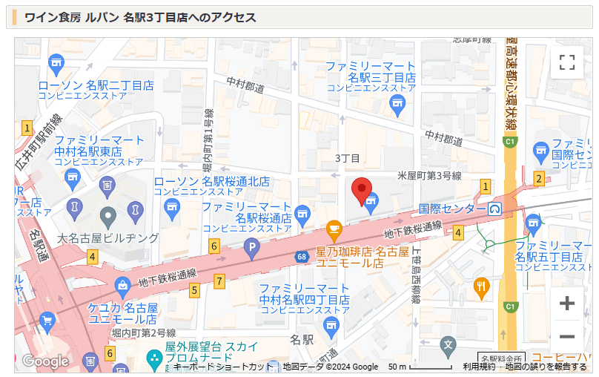

講演会会場

懇親会会場